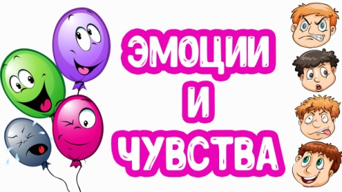
Дидактическое пособие, направленное на отработку, проживание эмоций и чувств у детей и подростков
Эмоции и чувства – это наши переживания, которые вызывает какая-то ситуация.
Однако, эмоции и чувства различаются. Эмоции возникают по отношению к ситуации в целом и достаточно кратковременны, а чувства возникают по отношению к кому-то или чему-то и более длительные переживания, которые состоят из многих эмоций. Может ли человек прожить без эмоций и чувств? У человека главная функция эмоций состоит в том, что благодаря эмоциям мы лучше понимаем друг друга, можем, не пользуясь речью догадываться о состояниях друг друга. Познакомится и разобраться с чувствами и эмоциями Вам поможет данное дидактическое пособие.
Цели и задачи применения пособия :
- формировать осознанное восприятие эмоций;
- умение адекватно выражать эмоциональное состояние; способствовать самопознанию ребенка, помогать ему осознавать свои характерные особенности и предпочтения;
- помогать ребенку прожить определенное эмоциональное состояние; объяснить, что оно означает, и дать ему словесное обозначение;
-способствовать развитию произвольной саморегуляции эмоционального состояния у детей и подростков

Приветствуется вводное занятие на формирование доверия и установления контакта с ребенком. Пособие подойдет для психологов ОУ. Данное пособие является вспомогательным материалом знакомства ребенка с эмоциями и чувствами, осознанием их и является одним из направлений работы по формированию социально-личностной компетентности и эмоционального интеллекта у детей.

Знакомство с эмоциями
Для начала покажите ребенку пиктограммы (приложение1)и объясните их значение. Объясните ребенку, что на пиктограммах отражены самые главные мимические признаки эмоций, наиболее типичные положения бровей и губ, характерные для них. Предложите ребенку вспомнить и рассказать о событиях в его жизни, которые стали причиной проявления каких-либо эмоций. Предложите детям показать, как они могут сердиться, радоваться, грустить, удивляться и т.д., пусть ребенок опишет эмоцию по следующей схеме:

Название эмоции:
Рот(открыт/закрыт)
Губы(уголки опущены/приподняты)
Глаза(раскрыты/прищурены

Приложение 1

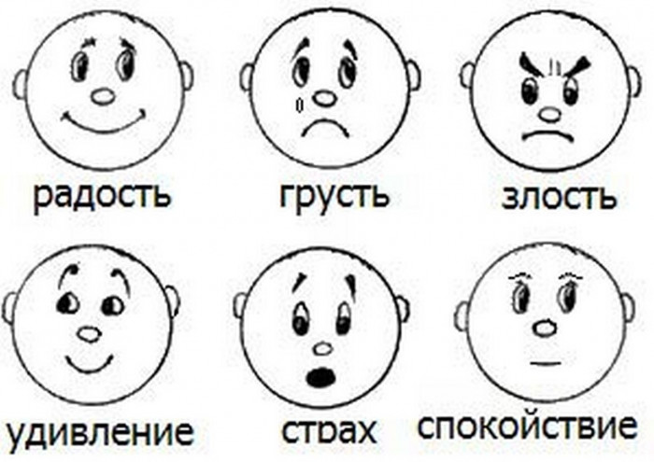

Раскрась свои чувства
Спросите у ребенка как он себя чувствует? Попросите его выбрать цвет для каждого из чувств и закрасить прямоугольник, который находится рядом .
Спросите ребенка, какие цвета соответствуют его эмоциональному состоянию? В какой части его тела живет то или иное чувство? Попросите закрасить фигуру (приложение 2) в соответствии с тем, где, по его мнению, живут его чувства в теле человека. Объясните ребенку, что иногда мы испытываем некоторые чувства больше, чем остальные. Начиная с чувства, которое он испытывает больше всего, попросите его закрасить на фигуре человека часть, чтобы показать, в каком объеме он испытывает это чувство. Продолжайте закрашивать все остальные части. После завершения окрашивания обсудите с ребенком рисунок.

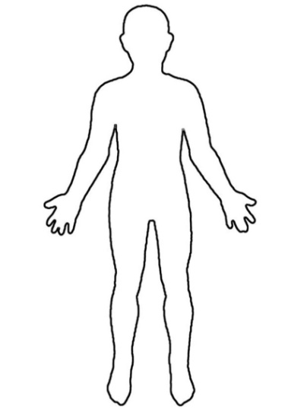
Чувства | Цвет

Приложение 2

Чувства | Цвет
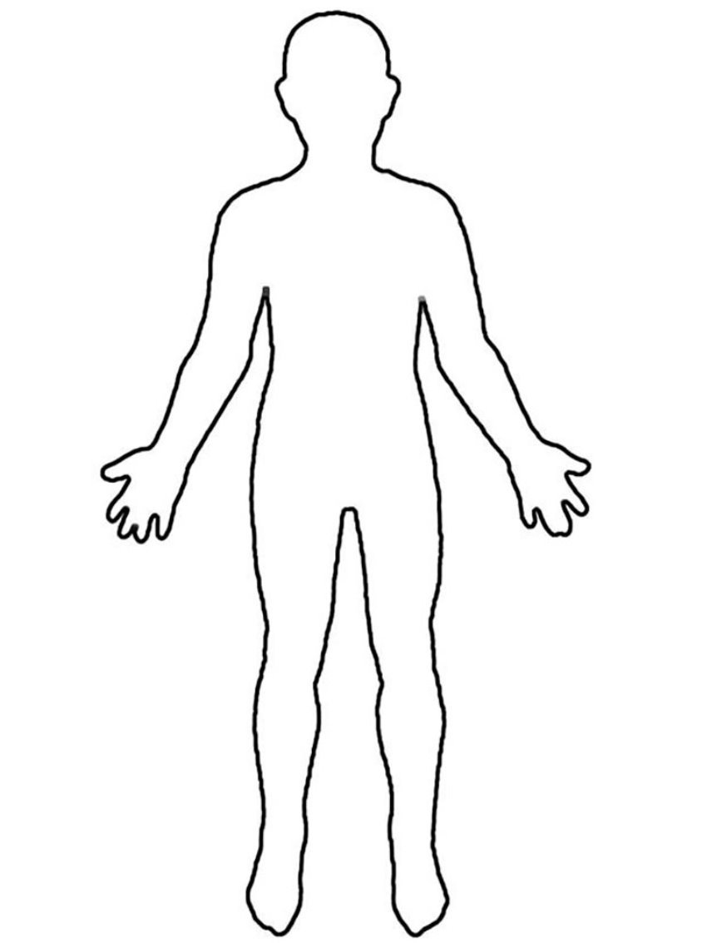

Мои эмоции
Твои эмоции могут быть разными. Посмотри на эти волны. Они такие же сильные, как твои эмоции. Раскрась их в любые цвета и дай название каждой эмоции.
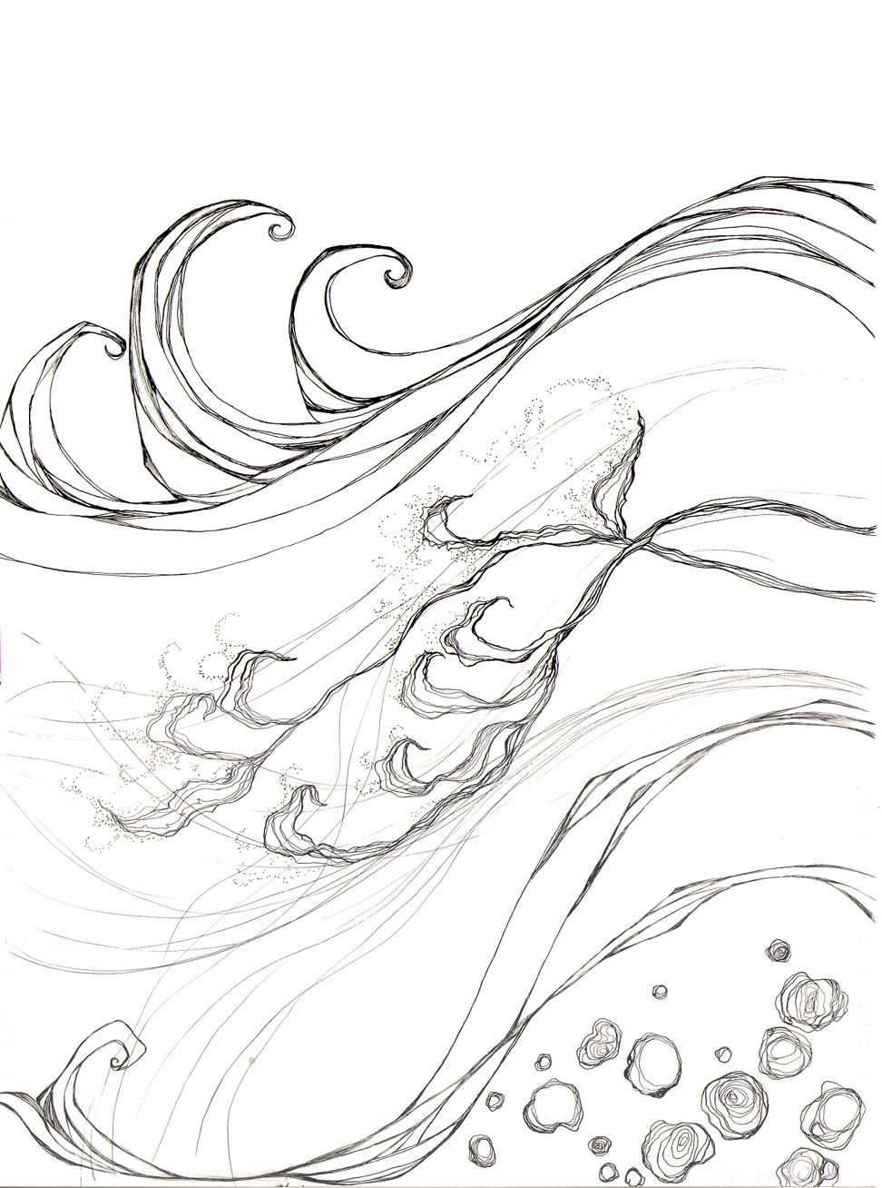

Психологический тренажер « Эмоции и чувства»
Тренажер включает в себя карточки – ситуации(приложение 3), набор карточек-эмоций (приложение 4).Подходит для групповых и индивидуальных занятий с детьми.
Инструкция: карточки-ситуации разложить на столе картинкой вниз, ребенок выбирает карточку, зачитывает ситуацию, рассматривает картинку, выбирает из предложенных карточек-эмоций те, которые, по его мнению, подходят к данной ситуации. Далее психолог вместе с детьми проигрывает выбранную ребенком карточку-ситуацию по ролям. Важно дать возможность ребенку осознать и прожить определенное эмоциональное состояние.

Приложение 3

Карточка-ситуация № 1

Девочка неожиданно получила подарок
 Что бы ты почувствовал(ла)в этой ситуации?

Карточка-ситуация №2

Лучшая подруга Марины переходит в другую школу
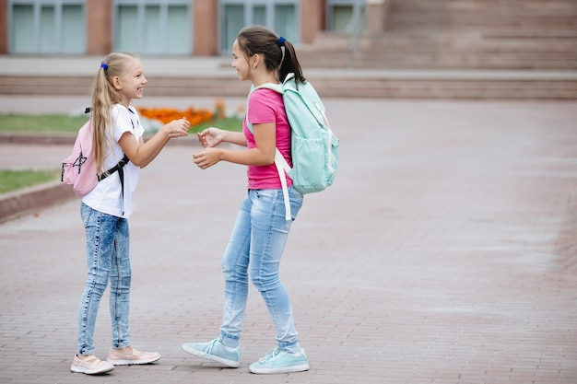
Если бы ты попал(ла)в такую ситуацию,что бы ты хотел (ла)услышать?Чем бы ты мог(ла)помочь в этой ситуации,чтобы человек почувствовал себя лучше?

Карточка-ситуация № 3

Артур заболел и не смог прийти на День рождения друга
 Если бы ты попал(ла)в такую ситуацию,что бы ты хотел (ла)услышать?Чем бы ты мог(ла)помочь в этой ситуации,чтобы человек почувствовал себя лучше?

Карточка-ситуация № 4

Леше нравится все, что связанно с Гарри Поттером, другие ребята говорят, что это не интересно
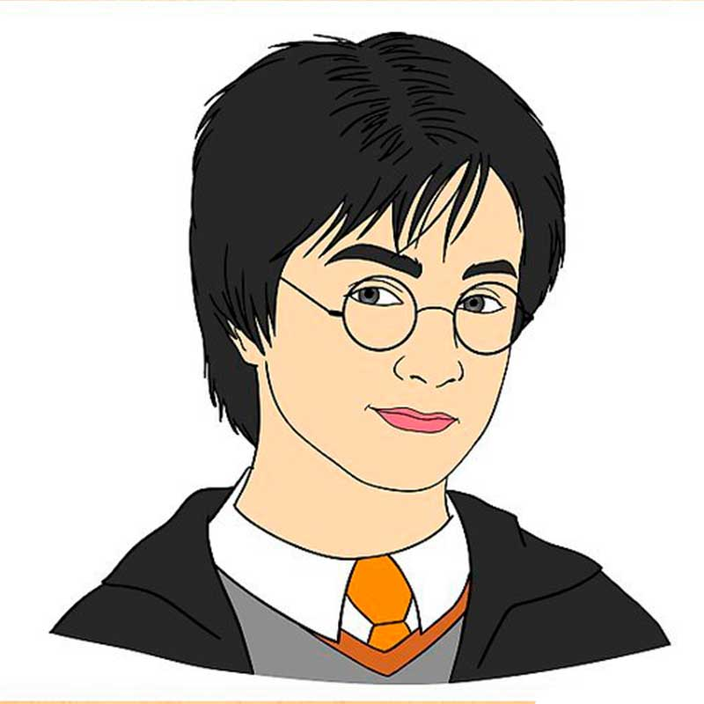 Если бы ты попал(ла)в такую ситуацию, что бы ты хотел (ла)услышать? Что бы ты почувствовал(ла)?

Карточка-ситуация № 5

Учитель сделал замечание ученику
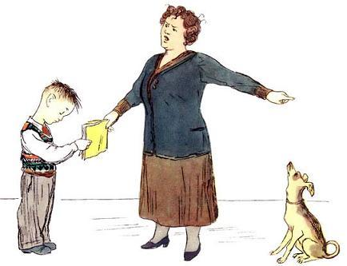 Если бы ты попал(ла)в такую ситуацию, что бы ты хотел (ла)услышать? Что бы ты почувствовал(ла)?Чем бы ты мог(ла)помочь в этой ситуации, чтобы человек почувствовал себя лучше?

Карточка-ситуация № 6

Катя с семьей едет на море
 Что бы ты почувствовал(ла)в этой ситуации? Какие чувства испытывал(ла) ты по отношению к этой семье?

Карточка-ситуация № 7

Артур и его команда выиграли соревнования
 Если бы ты попал(ла)в такую ситуацию, что бы ты хотел (ла)услышать? Что бы ты почувствовал(ла)?Что бы ты испытывал(ла)по отношению к другим членам команды?

Карточка-ситуация № 8

Учитель попросила Машу помочь убрать в классе, поэтому Маша не смогла прийти вовремя к подруге, о чем они договаривались ранее

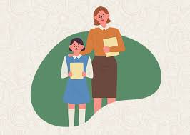
Что бы ты почувствовал(ла) в стой ситуации? Если бы ты попал(ла)в такую ситуацию, что бы ты хотел (ла)услышать? Чем бы ты мог(ла)помочь в этой ситуации ,чтобы человек почувствовал себя лучше?

Карточка-ситуация № 9

Хорошист Антон написал контрольную работу на «2»

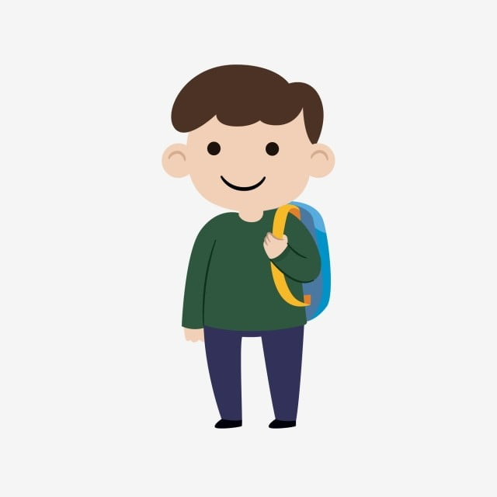 Если бы ты попал(ла)в такую ситуацию, что бы ты хотел (ла)услышать? Что бы ты почувствовал(ла)?

Карточка-ситуация № 10

Ты получил отказ в просьбе

Что бы ты почувствовал(ла) в стой ситуации? Если бы ты попал(ла)в такую ситуацию, что бы ты хотел (ла)услышать? Чем бы ты мог(ла)помочь в этой ситуации, чтобы человек почувствовал себя лучше?

Приложение 4
Радость | Грусть
  Злость | Удивление
Разочарование | Спокойствие
Веселье |   Обида

Коробка воспоминаний

Инструкция: ребенку предлагается вспомнить и спрятать в коробку неприятные воспоминания. Побеседуйте с ребенком, какие эмоции и чувства он испытывал, какие были ощущения. Предложите ребенку раскрасить коробку с его неприятными воспоминаниями.
Для выполнения этого упражнения понадобится небольшая пустая коробка, которую можно сделать самому и нарисованные облака (приложение 5). На облачках ребенок должен написать неприятные воспоминания, вырезать их и опустить в коробку, после чего коробку психолог вместе с ребенком заклеивают и психолог проговаривает: « В этой коробке спрятаны все твои неприятные воспоминания, я эту коробку оставлю у себя, чтоб больше эти воспоминания тебя не тревожили».



Приложение 5


Чашка эмоций
Поговорите с ребенком об эмоциях которые мы испытываем в течении дня. Спросите какие эмоции он испытывал вчера? сегодня? Чем они вызваны? С какими событиями связаны?
Предложите заполнить чашки эмоций (приложение 6) настолько, насколько ребенок их ощущает в себе сегодня. Используй разные цвета для каждой эмоции. Спросите, что заставило его так себя чувствовать.

Счастье - желтый
Грусть - черный
Спокойствие-зеленый
Злость- коричневый
Тревога- синий
Радость- красный

Приложение 6
Грусть   | Злость
Спокойствие | Радость
Счастье | Тревога

Памятка. Как управлять эмоциями
- если ты один, то можешь выразить свой гнев, поколотив подушку или выжимая полотенце, даже если оно сухое;
- можно разрядить эмоции, высказавшись в кругу тех людей, которые могут понять и посочувствовать;
- громкий крик помогает снять эмоциональное напряжение. Только не надо громко кричать в местах большого скопления народа;
- можно сделать три-четыре коротких выдоха подряд, потом столько же коротких вдохов;
- природа дала нашему мозгу отличное средство защиты в различных ситуациях – смех и плач. После слез человек испытывает облегчение, а после смеха – прилив сил. Смех и плач снижают уровень напряжения человека;
- самую полноценную разрядку и выход эмоциям дают занятия спортом. Поэтому настоящие спортсмены обладают не только физическим, но и душевным здоровьем;
- очень благотворно действуют прогулки на природе, по лесу;
- можно закрыть глаза и представить себе что-нибудь любимое (любимый цвет, место, игрушку, животное и др.)
- хорошо просто посидеть в тишине или послушать спокойную музыку, а можно, наоборот, потанцевать;



